

**GE 6 R-EC**

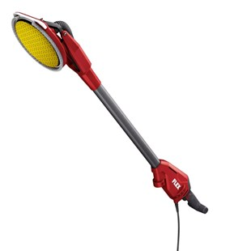

|  |  |  |  |  |  |  |  |  |  |  |  |  |  |  |  |  |  |  |  |  |  |  |
| --- | --- | --- | --- | --- | --- | --- | --- | --- | --- | --- | --- | --- | --- | --- | --- | --- | --- | --- | --- | --- | --- | --- |
| |  | | --- | | Technische attributen | | Opgenomen vermogen | 500 Watt | | Spanning | 230 Volt | | Onbelast toerental | 1100-1680 /min | | Slijpschijf-Ø | 225 mm | | Lengte | 1520 mm | | Gewicht | 2,84 kg | |  | | **Artikelnummer 53090** |  |  | | --- | | Basisuitrusting | | 1 Transporttas (532234) |  | |  |  | |  |  | |
| Lange-hals-schuurmachine, Classic-Giraffe®  Lichtgewicht: carbon is een bijzonder licht materiaal, wat ertoe leidt dat de wand- en plafondschuurmachine in zijn geheel minder weegt. Daardoor neemt de belasting voor de gebruiker af en wordt de vermoeidheid tijdens het schuren gedurende langere perioden geminimaliseerd.  Deze buitengewoon lichte machine biedt een uniek bedieningscomfort. De wand- en plafondschuurmachine is optimaal uitgebalanceerd, waardoor een perfecte geleiding mogelijk is, omdat het gewicht gelijkmatig over de schuurmachine verdeeld is. De hantering is bijzonder aangenaam dankzij de ergonomisch gevormde geleidingsbuis van carbon evenals de softgripdelen bij hoofd- en spadegreep.  Een zeer vlakke, cardanisch gelagerde schuurkop met een zwenkbereik van 160° maakt een hoge flexibiliteit en optimale aanpassing mogelijk tijdens het schuren van wanden en plafonds. Een ander pluspunt is een trillingsvrije beweging voor perfect gladschuren dankzij de zeer geavanceerde planetaire overbrenging in de schuurkop. | |

